San Juan De Pasto, 13 de octubre de 2020

**Asunto:** Solicitud de permiso laboral

Sr. Gélber Morán Silva

Director ejecutivo

ParqueSoft - Nariño

Por medio de la presente, yo Carlos Alberto Ruiz Rivera identificado con No. De cédula 1084551311 de Pasto (Nariño), solicito de la manera más atenta, me permita ausentarme de mi empleo por los días jueves 15 de octubre y viernes 16 de octubre de 2020, esto debido al siguiente motivo:

Debido a que estoy culminando mis estudios de pregrado y por ende estoy llevando a cabo el desarrollo de mi tesis para obtener mi titulación profesional como ingeniero de Sistemas, solicito el día mencionado anteriormente, para poder solucionar algunos asuntos relacionados con mi tesis y mis estudios actuales, ya que me es necesario viajar durante estas fechas y estar presente en la ciudad de Pasto.

Sin más por el momento y agradeciendo su comprensión, quedo en espera de su respuesta comprometiéndome a reintegrarme a mis actividades laborales al concluir el periodo solicitado.

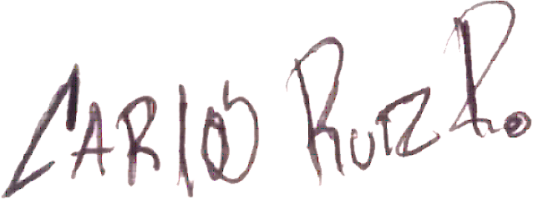

**Atentamente:**



**___________________________**

Carlos Alberto Ruiz Rivera

CC. 1084551311 de Pasto.

